MỤC LỤC

A-PHẦN MỞ ĐẦU 2
I. LÍ DO CHỌN ĐỀ TÀI 2
II. MỤC ĐÍCH NGHIÊN CỨU 3
III. ĐỐI TƯỢNG VÀ PHẠM VI NGHIÊN CỨU 3
IV. ĐIỂM MỚI TRONG QUÁ TRÌNH NGHIÊN CỨU 3
B- PHẦN NỘI DUNG 4
I. CƠ SỞ LÝ LUẬN 4
II. THỰC TRẠNG 6
1. Thuận lợi 6
2. Khó khăn 7
III. CÁC GIẢI PHÁP TIẾN HÀNH 8
1. Hướng dẫn trẻ các kỹ năng tạo hình từ đơn giản đến nâng cao 8
2. Tổ chức hoạt động tạo hình tạo điều kiện cho trẻ sáng tạo 10
3. Tích hợp – lồng ghép tạo hình vào các hoạt động khác 13
4. Sử dụng sản phẩm của trẻ vào đời sống sinh hoạt 13
5. Phối hợp với phụ huynh 15
C- PHẦN KẾT LUẬN 17
I. Ý NGHĨA SÁNG KIẾN 17
II. BÀI HỌC KINH NGHIỆM 17
III. KHẢ NĂNG ỨNG DỤNG 18
IV. KIẾN NGHỊ 19
TÀI LIỆU THAM KHẢO 20

A-PHẦN MỞ ĐẦU

LÍ DO CHỌN ĐỀ TÀI
“Ẩn chứa trẻ nhỏ là vận mệnh của tương lai” - Đó là câu nói của một bác sĩ nhi, nhà tâm lý, nhà giáo dục người Ý, nổi tiếng vì phương pháp giáo dục Montessori do bà sáng lập.
Thật vậy! Lứa tuổi mầm non là lứa tuổi tràn ngập xúc cảm, trí tò mò, trí tưởng tượng bay bổng và khả năng liên tưởng mạnh. Trẻ rất dễ dàng sáng tạo, tuy mới chỉ là những dấu hiệu ban đầu, nhưng nó cũng là một trong những yếu tố, những điều kiện hết sức quan trọng cho việc hình thành nhân cách trưởng thành của trẻ về sau.
Ở độ tuổi Mầm non, đây là “mảnh đất” màu mỡ nhất để gieo khả năng sáng tạo tiềm ẩn cho trẻ. Bởi cùng với sự hoàn thiện về nhận thức, mỗi đứa trẻ đều tiềm ẩn trong mình năng lực sáng tạo. Khi đứa trẻ càng được khuyến khích, được tự do chơi với ý tưởng của mình càng nhiều thì cơ hội để phát triển càng cao. Sự sáng tạo luôn hiện hữu trong những hành vi của trẻ, vấn đề là người làm giáo dục có nhìn ra, có cổ vũ, có biết cách để nuôi dưỡng và kích hoạt trẻ kịp thời hay không. Do đó, trong quá trình giáo dục, người giáo viên cần nắm được đặc điểm sự sáng tạo của trẻ theo lứa tuổi. Đó là một chìa khóa để giúp trẻ phát triển trí thông minh một cách tốt nhất. Và hoạt động tạo hình là một trong những nhân tố là giúp trẻ phát triển trí tuệ: tư duy, trí tưởng tượng, trí nhớ… tăng vốn kiến thức về thế giới quan cho trẻ.
Hiểu được tầm quan trọng đó và cũng có mong muốn phát triển hơn khả năng sáng tạo cho trẻ, nên trong quá trình giảng dạy và làm công tác chủ nhiệm tại lớp Chồi trường Mầm non Tuổi Thơ, tôi mạnh dạn đưa ra các giải pháp dạy trẻ sáng tạo thông qua hoạt động tạo hình, xin được trình bày qua đề tài: “Một số giải pháp dạy trẻ 4-5 tuổi sáng tạo thông qua hoạt động tạo hình”.

MỤC ĐÍCH NGHIÊN CỨU
Tìm ra các giải pháp nhằm giúp trẻ 4-5 tuổi hứng thú trong hoạt động tạo hình ở trường Mầm non Tuổi Thơ, khơi gợi và khuyến khích trẻ sáng tạo theo trí tưởng tượng, vốn hiểu biết và khả năng của mình.

ĐỐI TƯỢNG VÀ PHẠM VI NGHIÊN CỨU
- Đối tượng nghiên cứu: Trẻ 4-5 tuổi
- Phạm vi nghiên cứu: lớp Chồi trường Mầm non Tuổi Thơ

ĐIỂM MỚI TRONG QUÁ TRÌNH NGHIÊN CỨU
Vận dụng các kỹ năng tạo hình cơ bản ở trường Mầm non như: Vẽ, nặn, cắt, xé, dán… nhằm phát triển ở trẻ khả năng sáng tạo.
Mức độ sử dụng các giải pháp của giáo viên trong quá trình tổ chức hoạt động tạo hình nhằm phát huy tính tích cực và sáng tạo cho trẻ.

B- PHẦN NỘI DUNG

CƠ SỞ LÝ LUẬN
Hoạt động tạo hình là một hoạt động nằm trong chương trình chăm sóc giáo dục Mầm non, nhằm cung cấp kiến thức sơ đẳng về tạo hình cho trẻ thông qua đó phát triển khả năng quan sát tri giác, phân biệt, khả năng phân tích tổng hợp các thao tác tư duy trực quan. Góp phần giáo dục phát triển toàn diện cho trẻ ở 5 lĩnh vực: thẩm mỹ, nhận thức, tình cảm xã hội, ngôn ngữ, thể lực.
Hoạt động tạo hình hoạt động nghệ thuật mà bản chất của nó là sáng tạo ra cái đẹp. Đối với trẻ em, hoạt động tạo hình có vai trò trong nhận thức đặc biệt mang tính hình tượng. Trẻ có nhiều cơ hội tìm hiểu, nghiên cứu các đối tượng miêu tả để có được hiểu biết, sự hình thành về các đối tượng đó, từ đó xây dựng các biểu tượng, hình tượng. Từ đó, khẳng định hoạt động tạo hình là một trong những hoạt động tích cực để phát triển các khả năng hoạt động trí tuệ ở trẻ. Những hoạt động trí tuệ bao gồm có: ghi nhớ, phân tích, so sánh, sáng tạo…
Ở trẻ, sự sáng tạo thể hiện bằng trí tưởng tượng phong phú dựa trên những kiến thức kỹ năng đã hình thành. Nếu người lớn cho trẻ quan sát một bức tranh, bé có thể kể thành một câu chuyện có tình tiết, có logic, biết đặt tên cho bức tranh theo ý tưởng và kinh nghiệm riêng của mình. Còn khi xem những hình tròn, hình vuông, hình tam giác… trẻ sẽ vẽ chúng thành những thứ bé thích, ví dụ ông mặt trời, ngôi nhà, cái đầu của con chuột…. Vậy là trẻ đã sáng tạo.
Trẻ sáng tạo với cái "tôi" đầy cá tính. Thật vậy! Chúng ta nhận thấy trẻ ở độ tuổi 3-6 tuổi thỉnh thoảng vẽ bậy lên tường hay bày bừa ra nhà, đơn giản là vì bé hiếu động, tò mò, muốn tìm hiểu, khám phá thế giới xung quanh. Vốn có bản tính hiếu động, trẻ luôn đầy ắp ý tưởng sáng tạo trong đầu. Trẻ có thể đổ đầy nước ra sàn nhà hay bôi vẽ những mảng đất sét lên khuôn mặt lấm lem, bê bết bùn đất. Nhưng điều này hoàn toàn bình thường vì từ ba tuổi trở đi, trẻ đã bắt đầu ý thức được cái tôi của mình như một chủ thể riêng biệt, không còn quá gắn bó, quá phụ thuộc người lớn như trước, trẻ ý thức được ý muốn của mình, khả năng của mình và muốn khẳng định mình như một cá nhân độc lập, tuy nhiên nếu người lớn vẫn đối xử với trẻ như cũ, bé có thể sẽ rụt rè, nhút nhát và không dám thử sức.
Ở trẻ Mẫu giáo nhỡ, trẻ đã có một ít những kỹ năng tạo hình. Tuy nhiên, trẻ vẫn chưa có sự khéo léo, tỉ mỉ và hoạt động tạo hình chủ yếu là tô, vẽ. Trẻ chưa được trải nhiệm nhiều như làm tranh bằng những nguyên liệu khác nhau.
Hoạt động tạo hình ở lớp mà giáo viên tổ chức với các hình thức nhóm, hoặc cá nhân. Những đứa trẻ được hoạt động cùng nhau tạo nên sản phẩm chung. Sự tương tác, hợp tác trong các hoạt động đó có ảnh hưởng tích cực tới sự hình thành ở trẻ các phẩm chất đạo đức như: tính kiên trì, thói quen làm việc đến nơi đến chốn, khả năng vượt khó để đạt mục đích, thói quen biết nhường nhịn, giúp đỡ bạn, biết cùng nhau làm việc và điều hòa giữa lợi ích chung với lợi ích của cá nhân.
Hoạt động tạo hình góp phần to lớn và có ý nghĩa trong giáo dục thẩm mỹ. Ở trường Mầm non, thông qua rất nhiều các hoạt động như: hoạt động vui chơi, hoạt động âm nhạc, hoạt động văn học, làm quen với toán…đều có thể phát triển khả năng tạo hình và sự sáng tạo trong tạo hình cho trẻ. Qua quá trình thực hiện các sản phẩm tạo hình, hoặc củng cố ôn luyện đều có thể lồng ghép tạo hình vào đó. Trẻ được : vẽ, nặn, xếp hình, xé, dán… và có nhiều điều kiện thuận lợi để vận dụng tích cực vốn biểu tượng - hình tượng đã tích lũy được nhằm phối hợp, xây dựng biểu tượng -hình tượng mới làm cho các sản phẩm tạo hình của trẻ ngày càng trở nên sinh động, đầy sức hấp dẫn và mang màu sắc nghệ thuật.
Hoạt động tạo hình cũng có vai trò rất to lớn đối với sự phát triển thể chất của trẻ. Mặt khác, nhờ có hoạt động tạo hình mà kỹ năng vận động tinh của trẻ ngày càng trở nên thuần thục và tinh khéo hơn, góp phần rèn luyện sự vận động và phối hợp các cơ nhỏ của bàn tay, ngón tay. Những giờ hoạt động tự do trong môi trường thẩm mỹ, trong bầu không khí thoải mái sinh động sẽ tạo cho trẻ niềm vui sướng. Chính sự vui vẻ, phấn khởi này tác động rất tích cực tới hoạt động của tim mạch, điều hòa hoạt động của hệ thần kinh, điều chỉnh toàn bộ hoạt động của cơ thể.
- THỰC TRẠNG
- Thuận lợi
Bản thân giáo viên có 9 năm kinh nghiệm trong công tác giảng dạy và chủ nhiệm lớp, có lòng yêu nghề mến trẻ luôn nhiệt tình với công việc, đặc biệt luôn có sự đam mê đối với bộ môn tạo hình. Giáo viên luôn không ngừng tìm tòi học hỏi các nguồn thông tin từ sách báo, trang mạng internet …để sáng tạo các tiết dạy hấp dẫn, đạt kết quả cao.
100% trẻ trong lớp có cùng một độ tuổi, hầu hết đã qua học lớp mầm, do đó việc thực hiện hoạt động đã có kiến thức, kỹ năng cơ bản.
Lãnh đạo nhà trường rất quan tâm trong việc bồi dưỡng phương pháp giảng dạy cho tập thể giáo viên.
Được sự quan tâm giúp đỡ của phụ huynh về việc sưu tầm tranh ảnh, tìm kiếm phế liệu để làm đồ dùng đồ chơi phục vụ cho việc dạy học.
- Khó khăn
*Về phía giáo viên
Việc thực hiện chương trình giáo dục Mầm non mới cùng với Chuyên đề lấy trẻ làm trung tâm ban đầu gặp nhiều khó khăn với giáo viên. Giáo viên đã có thói quen nghề nghiệp đã hình thành từ nhiều năm qua như quen làm theo bài bản có sẵn trong chương trình mà không tự nghiên cứu, tự thiết kế những bài dạy, những nội dung hoạt động dựa trên hiểu biết sâu sắc về lí luận giáo dục mầm non, chưa vận dụng linh hoạt các lý luận đó vào việc thực hiện chương trình chăm sóc giáo dục trẻ. Cho nên quá trình mài mò, học hỏi và vận dụng chưa linh hoạt trong quá trình tổ chức hoạt động học sao cho hứng thú.
Sự phát triển và nâng cao chuyên môn phù hợp đổi mới nên giáo viên phải luôn luôn năng động, tích cực tìm tòi, sáng tạo ra nhiều tình huống hoạt động giúp trẻ phát triển…với những lượng thời gian quá ít ỏi dành cho việc tự học, tự nghiên cứu, nâng cao trình độ chuyên môn nghiệp vụ của giáo viên ( hàng ngày mỗi giáo viên phải trực tiếp làm nhiệm vụ chăm sóc giáo dục trẻ từ 9 đến 10 tiếng lao động ở trường, không còn thời gian dành cho việc nghiên cứu tài liệu, lập kế hoạch giáo dục… Đó là những khó khăn cơ bản ảnh hưởng lớn đến chất lượng thực hiện chương trình đổi mới hình thức hoạt động giáo dục trẻ nói chung, chất lượng tổ chức hoạt động tạo hình nói riêng.
* Về phía trẻ
Đại đa số trẻ thích tham gia hoạt động tạo hình do nhưng số trẻ hoạt động ở góc tạo hình thường đông, xấp xỉ với số trẻ hoạt động ở trò chơi phân vai, trò chơi xây dựng. Khi tham gia hoạt động tạo hình, trẻ được thực hiện các thao tác với các đồ dùng, dụng cụ khác nhau, sử dụng các chất liệu, vật liệu khác nhau để tạo nên các sản phẩm đa dạng. Nhưng kết quả hoạt động không cao, quá trình hoạt động và sản phẩm trẻ thực hiện giống nhau và không có sự sáng tạo.
Nhiều trẻ khả năng chú ý còn chưa cao, không chịu thực hiện dù cô đã khuyến khích động viên trẻ.
*Về phía phụ huynh:
Nhiều phụ huynh không có thời gian chơi với con, trẻ dù thích vẽ, tô màu nhưng phụ huynh chỉ để trẻ tự thực hiện mà không hướng dẫn trẻ.
- CÁC GIẢI PHÁP TIẾN HÀNH
- Hướng dẫn trẻ các kỹ năng tạo hình từ đơn giản đến nâng cao
Ban đầu khi nhận lớp, giáo viên khảo sát khả năng tạo hình của trẻ qua đề tài “Tô màu trường Mầm non”, hoạt động vui chơi, tạo hình ngoài tiết học chủ đề Mầm non như sau:
Nội dung khảo sát | Số trẻ đạt | Phần trăm (%)
Trẻ biết cầm bút | 27 | 93,10
Trẻ biết lựa chọn màu sắc | 18 | 62,06
Trẻ sắp xếp bố cục | 10 | 34,48
Trẻ thực hiện bài tập hoàn chỉnh | 19 | 65,51
Trẻ không thực hiện | 2 | 6,89
Trẻ thêm các đường nét, chi tiết | 5 | 17,24
Sau khi đã nắm được tương đối về năng lực của trẻ, giáo viên bắt đầu lập kế hoạch hướng dẫn trẻ cách vẽ bằng những nét cơ bản, đơn giản nhất. Những nét vẽ đó là: nét thẳng, nét ngang, nét cong, hình tròn…
Ví dụ:
- Cô dạy trẻ vẽ bông hoa: Đầu tiên cô vẽ một hình tròn làm nhụy, rồi cô vẽ tiếp các hình tròn xung quanh để làm cánh hoa. Cô gạch một đường thẳng xuống để làm thân của hoa và vẽ thêm những hình tròn dọc thân làm lá. Sau khi trẻ đã thực hiện được cô có thể gợi ý cho trẻ vẽ bông hoa có cánh dài, trang trí thêm những chi tiết mà trẻ thích.
Hoặc khi dạy trẻ vẽ ngôi nhà, dựa trên những hình học mà trẻ biết như hình tròn, hình huông, hình chữ nhật cô có thể dạy trẻ vẽ ngôi nhà bằng các hình đó. Qua đó còn củng cố cho trẻ các hình trong toán học, đồng thời khơi gợi ở trẻ trí tưởng tượng và có thể liên tưởng đến các cách vẽ những vật khác như: xe ô tô, nhà cao tầng… và nhiều thứ khác.
Sau đó, cô hướng dẫn trẻ cách chọn màu, tô màu cho bức vẽ của mình. Trẻ lựa chọn những màu sắc mà trẻ yêu thích, cô chỉ là người hướng dẫn, gợi ý chứ không ép buộc trẻ. Cô hướng dẫn trẻ tô xoay tròn, tô dài và tô tỉ mỉ không chờm ra ngoài.
Điều này ban đầu có thể khó với trẻ, vì vậy cô quan sát và động viên trẻ, đặc biệt đối với những trẻ dễ chán như khảo sát ban đầu đã nắm. Cô không nên la trẻ khi trẻ chưa thực hiện, hoặc thực hiện dang dở
Muốn trẻ sáng tạo và hứng thú với hoạt động tạo hình thì trẻ phải có những kiến thức và kỹ năng ban đầu, từ đó trẻ mới có thể tự tin thực hiện được. Vì vậy, việc dạy cho trẻ biết những kỹ năng tạo hình ban đầu là điều hết sức cần thiết, cô cần hướng dẫn tỉ mỉ và khuyến khích trẻ thực hiện.
- Tổ chức hoạt động tạo hình tạo điều kiện cho trẻ sáng tạo
*Tạo môi trường, khơi gợi cảm xúc nhằm giáo dục lòng say mê, sự ham thích tạo hình của trẻ
Muốn thực sự thu hút trẻ, gây được sự chú ý của trẻ trước tiên phải tạo điều kiện cho trẻ được sống trong một không gian đẹp, đảm bảo tính thẩm mĩ. Vì vậy, giáo viên đã cân nhắc và sắp xếp, trang trí lớp học theo từng chủ đề sao cho bắt mắt, mới lạ, đẹp, và luôn đổi mới.
Giáo viên bố trí tranh ảnh bằng nhiều nguyên vật liệu khác nhau: hạt, vỏ cây, lá cây, len, nắp chai, ống hút… Trang trí góc tạo hình bằng chính sản phẩm của trẻ, tạo cho trẻ cảm giác mới lạ, thích thú. Phụ huynh rất thích thú khi các sản phẩm của con em mình được trang trí ở các góc của lớp.
Khi bắt đầu chủ đề, giáo viên trang trí chủ bằng những bức tranh mới lạ, bắt mắt để thu hút trẻ.
Ví dụ: Chủ đề “Tết và mùa xuân” cô trang trí xung quanh lớp bằng tranh cây đào, cây mai được chấm bằng tăm bông.
1. Mục đích
Trẻ dùng tăm bông được bó lại chấm màu nước và in lên giấy…
2. Điều kiện:
+ Cung cấp cho trẻ các biểu tượng phong phú hoa mai-hoa đào,
+ Điều kiện vật chất: chuẩn bị đầy đủ đồ dùng cho trẻ bằng các nguyên vật liệu: màu nước, giấy, khăn lau tay…
+ Không gian rộng rãi, thoáng mát cho trẻ hoạt động
- Thời gian: 25-30 phút
3. Cách tiến hành:
+ Hát vận động một bài hát về mùa xuân
+ Cho trẻ tạo hoa từ những nguyên vật liệu chuẩn bị sẵn:
Cho trẻ chấm tăm vào màu và in lên giấy, vẽ thêm thân cây để hoàn chỉnh sản phẩm
* Kích thích những kinh nghiệm riêng, vốn biểu tượng tạo hình đã có vào tình huống mới, phát huy tư duy sáng tạo
Cung cấp một số hình mẫu về cách suy nghĩ sáng tạo, không nên tạo ra hàng loạt các bài tập với thông tin phản hồi có sẵng, mà cần cho trẻ học cách làm việc sáng tạo chính từ quan sát, tìm hiểu kinh nghiệm sáng tạo của người khác.
Như khi cho trẻ quan sát tranh mẫu, cô nên cho trẻ thời gian để thảo luận, nói lên những gì trẻ biết về bức tranh đó từ chất liệu, màu sắc, nội dung rồi cô mới hỏi trẻ suy nghĩ về cách thực hiện.
Tìm kiếm và phát hiện những suy nghĩ mới, kịp thời chia sẻ và phổ biến kinh nghiệm đó, để cho trẻ biết rằng: mình có thể suy nghĩ bằng nhiều cách khác nhau. Trong quá trình tìm kiếm đấy, giáo viên cần chú ý quá trình hoạt động và phương thức hoạt động sáng tạo chứ không nên chú ý đến sản phẩm.
Tạo niềm tin cho trẻ vào bản thân để giúp trẻ đánh giá được suy nghĩ của mình.
Luôn đặt ra các vấn đề, các tình huống để trẻ tìm ra cách giải quyết. Vấn đề đó, phải tạo cơ hội cho trẻ trao đổi, thảo luận cùng nhau thử nghiệm, kiểm tra, đánh giá các phương án giải quyết.
Đưa trẻ vào các tình huống đòi hỏi khả năng phê bình. Khi tổ chức các hoạt động, phải đặt ra mục đích phải làm nhu thế nào đó để đưa trẻ đến sự so sánh, phân biệt, đánh giá được chất lượng, giá trị của quá trình hoạt động, sản phẩm hoạt động.
* Hướng dẫn trẻ biết phối hợp nhiều nguyên vật liệu để tạo ra những sản phẩm mới lạ, đẹp mắt
Giáo viên cần nghiên cứu các nguyên vật liệu để tạo ra những sản phẩm tạo hình sáng tạo. Những nguyên vật liệu này phải gần gũi, thân thiện với môi trường, để trẻ cảm nhận sự mới lạ và hứng thú, thõa sức sáng tạo.
Ví dụ: Đề tài tạo hình hoa bằng nhiều nguyên liệu khác nhau ta có thể sử dụng vỏ hạt đậu phộng được nhuộm màu, nắp chai, chai nhựa, lõi giấy, tăm bông… để tạo nên bức tranh hoa theo sở thích của trẻ.
Trẻ được tự do lựa chọn các nguyên vật liệu để tạo ra bức tranh của riêng mình và giáo viên chỉ là người hướng dẫn và tạo cảm xúc trước đó.
Hoặc với đề tài: Tạo hình con vật bằng bàn tay, trẻ dùng bàn tay in lên giấy và có thể mặc sức sáng tạo tạo những con vật như: con công, cá, gà, cua, thỏ…
Với nắp chai, cô đục lỗ ở giữa và hướng dẫn trẻ xâu lại làm lồng đèn, làm hoa bằng nắp chai…
Tăng cường và bổ sung những nguyên vật liệu phong phú như: hột, hạt, que, lá, tăm, gạch non, phấn, màu nước, bột mì, giấp xốp … để trẻ được tự chọn theo cá nhân.
- Tích hợp – lồng ghép tạo hình vào các hoạt động khác
Tạo ra môi trường hoạt động mang tính tích hợp để tạo cho trẻ những con đường, cơ hội khác nhau để va chạm, trải nghiệm. Bởi vì tạo hình không chỉ được thực hiện ở hoạt động tạo hình, ở tạo hình ngoài tiết học, ở trò chơi nghệ thuật mà nó còn có thể được vận dụng vào các hoạt động học khác nhằm củng cố kiến thức, tạo sự liên kết cho hoạt động tiếp theo.
Ví dụ: Trẻ học Làm quen với toán “Nhận biết số lượng 5 và đếm đến 5”, tích hợp tạo hình để củng cố có thể là nặn bánh nhân đậu, số lượng đậu tương ứng với số đang học hoặc theo yêu cầu của cô. Hoặc tạo hình bông hoa bằng nắp chai với số nắp tương ứng là 5.
Trẻ học Làm quen văn học thơ “Cây đào”, cô có thể tổ chức cho trẻ thực hiện trang trí cây đào và có thể tận dụng cây đào đó để phục vụ vào lễ hội mừng xuân sắp tới.
- Sử dụng sản phẩm của trẻ vào đời sống sinh hoạt
Việc sử dụng những sản phẩm của trẻ để ứng dụng linh hoạt, sáng tạo vào cuộc sống của mình với mục đích là làm khơi gợi ở trẻ sự mong muốn làm ra cái đẹp, biết được lợi ích của tạo hình trong đời sống.
*Sử dụng sản phẩm của trẻ vào ngày lễ, ngày hội.
Các ngày lễ, ngày hội góp phần không nhỏ trong việc giáo dục và làm giàu cho những tâm hồn trẻ thơ những tình cảm đẹp đẽ, yêu thương trường lớp, yêu nơi sinh sống của mình. Không khí vui vẻ tưng bừng của ngày hội, ngày lễ làm cho trẻ thêm phấn khởi, vui tươi. Sử dụng sản phẩm của trẻ vào ngày hội, ngày lễ tạo cho trẻ tâm trạng chờ đón mong đợi ngày vui sắp đến, trẻ tỏ ra quan tâm đến nhau, cùng nhau chuẩn bị và vui mừng, động viên nhau cùng cố gắng. Việc cùng cô tổ chức ngày hội, ngày lễ còn giúp trẻ rèn luyện tính độc lập, tích cực tự tìm tòi và có những sáng kiến giúp trẻ tự tin vào bản thân trong những sáng tạo tiếp theo.
Ví dụ:
Cô và trẻ cùng nhau dán dây xúc xích, dán cây hoa đào- hoa mai, vẽ tranh trang trí phông nền trong lễ hội mừng xuân. Hoặc cùng làm lồng đèn trang trí bằng giấy, bằng nắp chai trong lễ hội trăng rằm…
* Cho trẻ làm ra sản phẩm đẹp đẽ làm quà tặng người thân trong ngày hội.
Làm quà tặng bà, tặng mẹ, tặng cô, tặng các bạn gái nhân ngày 8-3, tặng các chú bộ đội (22/12)… đó là những cơ hội để trẻ có thể bày tỏ tình cảm của mình bằng con đường sáng tạo.
*Mở các cuộc triển lãm nhỏ trưng bày các sản phẩm của trẻ.
Trẻ có dịp được ngắm nhìn các sản phẩm của các bạn và của mình để so sánh, đối chiếu và tự đánh giá sản phẩm của mình. Từ đó trẻ có thể học hỏi kinh nghiệm bổ ích đối với hoạt động vẽ, nặn, xé, dán và trẻ cảm thụ cái đẹp qua chính các sản phẩm sáng tạo của các bạn cùng lứa. Sử dụng sản phẩm của hoạt động sáng tạo sẽ làm cho trẻ thêm yêu thích hoạt động tạo hình, tạo thái độ trân trọng đối với sản phẩm lao động sáng tạo.
Giáo viên có thể tiến hành cho trẻ trưng bày theo nhóm trẻ cùng làm, nhóm cùng sở thích. Tập cho trẻ cùng thỏa thuận một cách thống nhất và giới thiệu – nhận xét sản phẩm. Và giáo viên cho trẻ tự do để nơi trẻ thích, không nên áp đặt trẻ trưng bày ở trên hay ở dưới (trẻ làm trước phải trưng bày ở trên, làm sau phải trưng bày ở dưới …).
Khi nhận xét sản phẩm, tăng cường cho cá nhân trẻ tự giới thiệu sản phẩm của mình. Khuyến khích các trẻ khác cho ý kiến riêng, cảm xúc riêng của mình.
Giáo viên kịp thời khen ngợi những trẻ có sản phẩm sáng tạo, chỉ ra đặc điểm sáng tạo trên sản phẩm đó. Và cho trẻ cảm nhận sản phẩm của bạn.
- Phối hợp với phụ huynh
Việc tạo hứng thú cho trẻ trong giờ học tạo hình, gia đình cũng đóng một vai trò rất lớn. Đầu năm học khi họp phụ huynh, giáo viên nhấn mạnh tầm quan trọng của môn tạo hình: không những có tác dụng về kỹ năng vẽ, cách cảm nhận nghệ thuật về một sản phẩm tạo hình mà qua môn vẽ còn hướng trẻ tới những giá trị: Chân – Thiện- Mỹ một cách toàn diện.
Giáo viên khuyến khích phụ huynh cùng thực hiện với trẻ, động viên và hướng dẫn trẻ. Như ba mẹ có thể tô màu với trẻ, trò chuyện về cách phối màu. Hoặc có thể sáng tạo những bức tranh bằng màu nước, vẫy màu tự do để tạo ra bức tranh nhiều màu sắc.
Đứa trẻ được chơi, được thể hiện sự ham thích của mình để sáng tạo sẽ khiến trẻ tự tin. Ba mẹ đừng ngại con bị vấy bẩn quần áo, hay nhà cửa, dành riêng khu vực cho con được thực hiện một cách thoải mái nhất.

C- PHẦN KẾT LUẬN

Ý NGHĨA SÁNG KIẾN

Hoạt động tạo hình có ý nghĩa đặc biệt đối với trẻ mầm non, nó có vai trò quan trọng trong quá trình giáo dục toàn diện cho trẻ ở lứa tuổi này. Hơn nữa, thông qua tạo hình trẻ được bộc lộ những tình cảm, xúc cảm, sở thích và thái độ đối với cuộc sống… Chính hoạt động tạo hình mang đến cho trẻ niềm vui và sự hứng thú sáng tạo.

Giáo viên phải giúp trẻ có biểu tượng, biết khơi gợi, kích thích trẻ làm, biết cách nhận xét đánh giá sản phẩm. Biết sử dụng sản phẩm vào các hoạt động khác nhau, gợi ý cho trẻ thêm ý tưởng tiếp theo cho sản phẩm. Hoạt động tạo hình là một dạng hoạt động tổng hợp phát huy tính sáng tạo của trẻ nhiều nhất. Giáo viên cần phối hợp nhiều dạng hoạt động tạo hình khác nhau để sản phẩm của trẻ phong phú và sinh động.

Kiến thức biểu tượng trẻ mở rộng sẽ giúp cho kỹ năng trẻ phát triển.cô giáo cần phân tích tổng quan hình dạng của sự vật để trẻ có biểu tượng chính xác. Môi trường vật chất là cơ hội giúp trẻ tìm tòi khám phá, lựa chọn vật liệu và chọn đối tượng sáng tạo.

Chính vì vậy, người lớn đặc biệt là giáo viên mầm non cần tạo mọi điều kiện, cơ hội, phương tiện đầy đủ để trẻ tham gia vào hoạt động tạo hình một cách tự nguyện tích cực dưới nhiều hình thức đa dạng tùy theo khả năng của trẻ.

BÀI HỌC KINH NGHIỆM
*Đối với giáo viên:
Khi tổ chức hoạt động tạo hình việc gây hứng thú và tạo tình huống là hết sức quan trọng. Nhưng phải luôn đổi mới hình thức, bằng nhiều cách dẫn dắt khác nhau để tạo sự bất ngờ.
Cho trẻ bình phẩm tự do, đừng ngăn cản trẻ. Bởi cảm xúc và suy nghĩ của mỗi người là mỗi khác, cần tạo cho trẻ cái tôi riêng. Giáo viên cần phát hiện trẻ có đặc điểm sáng tạo trên sản phẩm tạo hình và chỉ ra cho các trẻ đều thấy. Điều này khiến trẻ thích thú và có thể học hỏi lẫn nhau và phát triển thêm.
*Đối với trẻ
Giáo viên cần giao cho trẻ những nhiệm vụ đòi hỏi sự mạo hiểm, sáng tạo... Khuyến khích trẻ không sợ hư, không sợ xấu mà nên thể hiện hết năng lực của mình qua sản phẩm tạo hình. Giáo viên có thể cho trẻ thực hiện yêu cầu cao hơn với khả năng trẻ và động viên trẻ thực hiện từ từ. Nhiều khi người lớn vì sợ trẻ gặp nguy hiểm, ngại bẩn, ngại hư mà vô tình ngăn cản những hành vi mạo hiểm cần thiết… để rèn luyện bản lĩnh sáng tạo cho trẻ, làm chúng mất cơ hội để trải nghiệm, trở nên thụ động và kém tự tin.
*Đối với phụ huynh
Cần chia sẻ để họ thấy được vai trò tạo hình trong đời sống trẻ thơ. Một đứa trẻ yêu thích cái đẹp, mong muốn tạo ra cái đẹp là đứa trẻ thông minh. Phụ huynh không nên gò ép trẻ, hoặc rập khuôn trẻ.
  - KHẢ NĂNG ỨNG DỤNG
Giáo dục trẻ tính sáng tạo trong môn tạo hình là nhằm kích thích tư duy, trẻ luôn thích những thứ mới lạ và phát triển nó theo ý nghĩ riêng của bản thân, trẻ được thõa mãn nhu cầu thể hiện bản thân một cách thuận lợi nhất.
  - KIẾN NGHỊ
Cần mở rộng vốn sống kinh nghiệm cho trẻ qua thông qua hoạt động tham quan, dạo chơi.
Tăng cường cho trẻ quan sát vật thật trong môi trường tự nhiên, cho trẻ xem phim ảnh, tranh và các tác phẩm nghệ thuật.
Tạo cơ hội để trẻ tự khám phá đối tượng tạo hình trong môi trường thiên nhiên như: được vuốt ve, chăm sóc các con vật gần gũi…
Tạo cảm xúc và hứng thú cho trẻ, cần tiến hành đồng thời với việc tích lũy, các biểu tượng tạo hình. Giúp trẻ so sánh, phân tích, tổng hợp để có những biểu tượng chính xác, rõ ràng, phong phú, sẽ là nền tảng cho tính chủ động sáng tạo của trẻ.
Cần kết hợp các loại hoạt động tạo hình để sản phẩm của trẻ sinh động hơn.
Tổ chức các hoạt động tạo hình theo hướng tích cực hóa trẻ, tạo cơ hội cho trẻ được trao đổi cùng nhau, chấp nhạn các ý tưởng và khuyến khích trẻ mạnh dạn thể hiện ý tưởng trong quá trình tạo hình.

Tổ chức các chuyên đề, hội thảo để giáo viên học tập, chia sẻ kinh nghiệm nhằm nâng cao kỹ năng tạo hình cho trẻ.

TÀI LIỆU THAM KHẢO
- Lê Thanh Thuỷ (1996), Ảnh hưởng của tri giác tới tưởng tượng sáng tạo trong hoạt động vẽ của trẻ 5-6 tuổi, Luận án TS, Trường Đại học sư phạm Hà Nội, Hà Nội.
- Lê Thanh Thuỷ (1999), Những Điều kiện nhằm nâng cao khả năng sáng tạo trong hoạt động tạo hình của trẻ mẫu giáo, Đề tài nghiên cứu khoa học cấp trường, Trường ĐHSP Hà Nội, Hà Nội.
- Lê Thanh Thuỷ (2002), Sự phát triển trí tưởng tượng của trẻ em trong hoạt động tạo hình, Tạp chí Giáo dục, Số 22, tháng 2/2002.
- Lê Thanh Thuỷ (2004), Phương pháp tổ chức hoạt động tạo hình cho trẻ mầm non, NXB ĐHSP, Hà Nội.
- Vưgôtxky.L.X (1985), Trí tưởng tượng sáng tạo ở tuổi thiếu nhi, NXB Phụ nữ, Hà Nội.

PHỤ LỤC
Hình 1: Trẻ tạo hình con vật bằng bàn tay
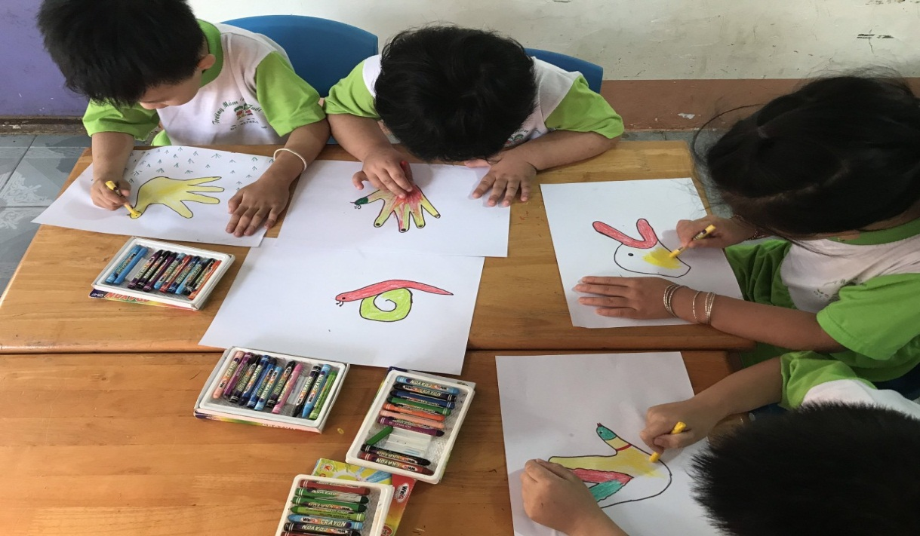

Hình 2: Sản phẩm làm tranh hoa mai, hoa đào bằng tăm bông
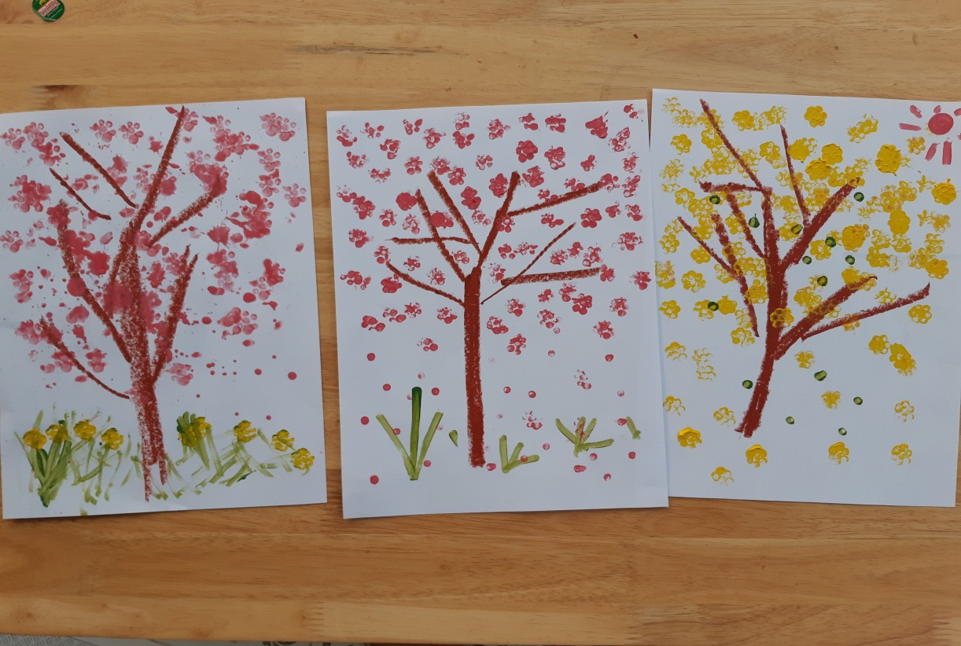

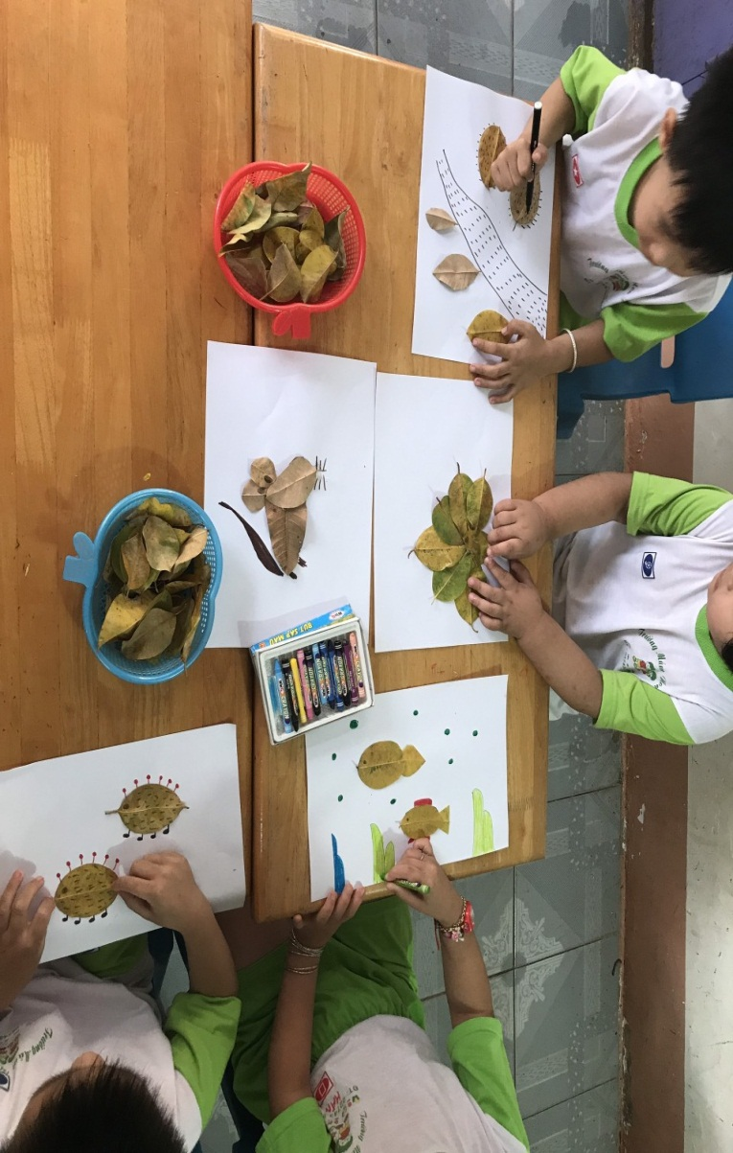
Hình 3: Trẻ tạo hình con vật bằng lá cây

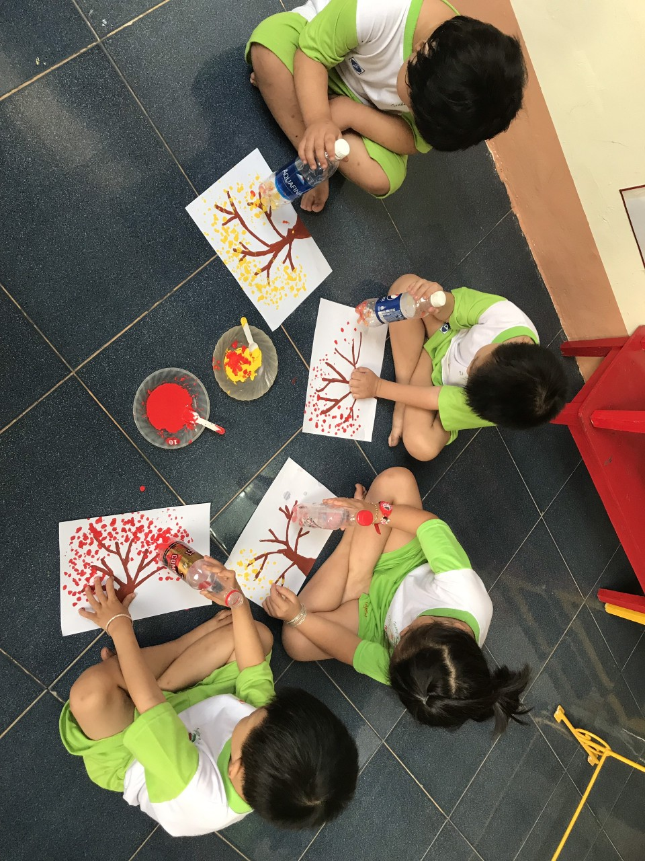
Hình 4: In hoa mai, hoa đào bằng chai nhựa

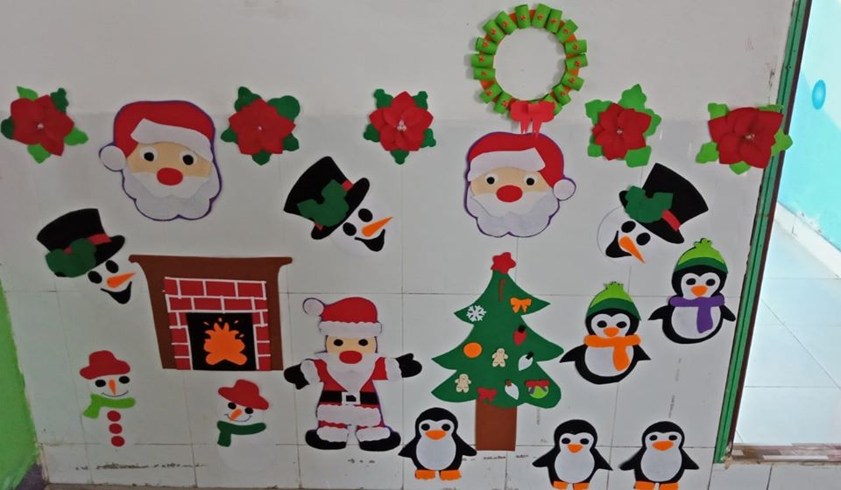
Hình 5: Trang trí giáng sinh ở góc lễ hội

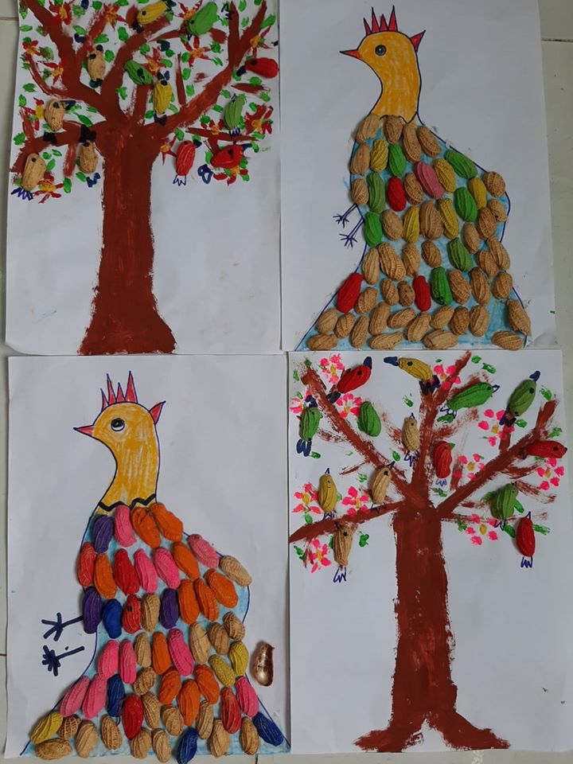
Hình 6: Bé tạo hình từ vỏ đậu phộng theo ý thích

